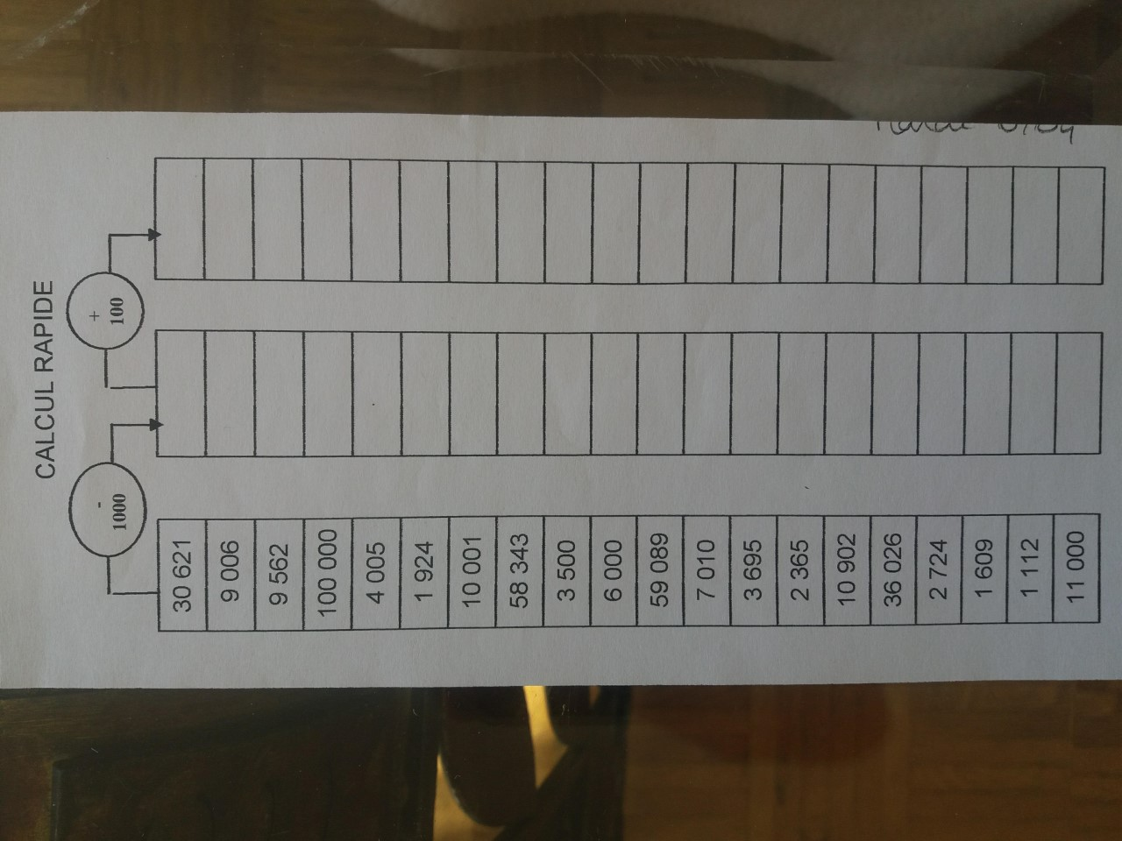
Consigne : découpe et colle dans ton cahier. Si tu n’as pas d’imprimante, tu vas devoir recopier.
Rappel :
Pour soustraire 1 000 rapidement, je peux regarder/entourer le nombre de milliers dans le nombre ; il ne me reste plus qu’à enlever 1 millier.
Pour ajouter 100, je peux regarder/entourer le nombre de centaines dans le nombre ; il ne me reste plus qu’à ajouter 1 centaine.
mardi : calcule la première moitié jeudi : calcule la deuxième moitié

